UNIVERSIDAD DE LAS FUERZAS ARMADAS – ESPE
DEPARTAMENTO DE CIENCIAS DE LA COMPUTACIÓN
ARQUITECTURA DE SOFTWARE – NRC 36841 – GRUPO 1

Tema
MANUAL TÉCNICO SISTEMA DE CONVERSIÓN DE UNIDADES MONSTER — SOA RESTFUL EN JAVA SIN BDD
Autores
BENALCAZAR FARINANGO MOISES SEBASTIAN
BUESTÁN GUAILLAS WILMER OMAR
MASAPANTA GUILCATOMA JEFFERSON SANTIAGO
Tutor
Ing. Eduardo Mauricio Campaña Ortega
MIS.MDU.CCNA.CCIA.
PhD. (c) Ingeniería de Software PhD. (c) Seguridad Información
Fecha
28/10/2026

ÍNDICE DE CONTENIDOS
1. Introducción 4
2. Objetivos 4
2.1. Objetivo general 4
2.2. Objetivos específicos 4
3. Marco conceptual 4
4. Arquitectura de la solución 5
5. Tecnologías y herramientas 6
6. Estructura del proyecto 6
7. Servidor WS_CONV_UNI_RESTFUL_JAVA 6
7.1. Magnitudes y unidades 6
7.2. Seguridad 7
7.3. Endpoints 7
Ejemplo: inicio de sesión 7
Ejemplo: conversión 7
7.4. Manejo de errores 8
7.5. Panel de monitoreo 8
7.6. Pruebas unitarias 9
8. Clientes 10
8.1. Cliente de consola 10
8.2. Cliente de escritorio 10
8.3. Cliente web 11
8.4. Cliente móvil Android 13
9. Instalación y despliegue 13
9.1. Requisitos 13
9.2. Configurar Payara con JDK 21 13
9.3. Desplegar el servidor y el cliente web 14
9.4. Clientes de consola y escritorio 14
9.5. Cliente móvil y red 14
10. Guía de demostración 14
11. Conclusiones 14
12. Recomendaciones 15
13. Referencias 15

Nota: si el índice aparece vacío, haga clic derecho sobre él → Actualizar campo → Actualizar toda la tabla.

ÍNDICE DE ILUSTRACIONES
Ilustración 1. Diagrama de arquitectura del sistema
Ilustración 2. Diagrama de clases del servidor
Ilustración 3. Panel de monitoreo con peticiones del cliente móvil
Ilustración 4. Resultado de las pruebas unitarias (6 pruebas superadas)
Ilustración 5. Cliente de consola y panel del servidor
Ilustración 6. Cliente de escritorio — inicio de sesión
Ilustración 7. Captura del cliente de escritorio — conversión e historial
Ilustración 8. Cliente web — inicio de sesión
Ilustración 9. Cliente web — conversión e historial
Ilustración 10. Cliente móvil en Samsung Galaxy S22 Ultra — inicio de sesión, conversión e historial
ÍNDICE DE TABLAS
Tabla 1. Conceptos principales
Tabla 2. Tecnologías utilizadas
Tabla 3. Magnitudes y unidades soportadas
Tabla 4. Endpoints de la API REST
Tabla 5. Códigos de respuesta
Tabla 6. Resumen de clientes
MANUAL TÉCNICO
Sistema de Conversión de Unidades Monster — RESTful Java (sin base de datos)

1. Introducción
El presente manual técnico describe la arquitectura, la implementación, la instalación y la operación del sistema “Conversión de Unidades Monster”, desarrollado bajo una Arquitectura Orientada a Servicios (SOA) con el estilo REST en Java. El sistema expone, desde un servidor desplegado en Payara Server, servicios web que convierten valores entre unidades de Longitud, Masa, Temperatura y Tiempo. Estos servicios son consumidos por cuatro clientes independientes: consola, escritorio, web y móvil Android.
El documento está dirigido al equipo de desarrollo y al docente evaluador, y sirve como guía para comprender el funcionamiento interno, replicar la instalación y realizar la demostración del sistema.

2. Objetivos

2.1. Objetivo general
Desarrollar un servicio web RESTful en Java que centralice la conversión de unidades de medida de forma segura y que sea consumido de manera uniforme por clientes de consola, escritorio, web y móvil.

2.2. Objetivos específicos
- Implementar el servidor con Jakarta EE 11 (JAX-RS) sobre Payara Server 7, aplicando el patrón MVC.
- Proteger los servicios con inicio de sesión, clave almacenada como hash SHA-256 y token de sesión con expiración.
- Construir cuatro clientes que consuman la misma API mediante mensajes JSON.
- Incorporar un panel de monitoreo que muestre en tiempo real las peticiones de cada cliente.
- Validar la lógica de conversión mediante pruebas unitarias automatizadas.

3. Marco conceptual
Tabla 1. Conceptos principales
Concepto | Descripción
SOA | Arquitectura en la que la funcionalidad se ofrece como servicios reutilizables, independientes de la tecnología del consumidor.
REST | Estilo arquitectónico basado en recursos identificados por URL y en los métodos estándar de HTTP (GET, POST). Es sin estado: cada petición lleva toda la información necesaria, incluido el token.
JAX-RS | Especificación de Jakarta EE para construir servicios RESTful mediante anotaciones (@Path, @GET, @POST, @Produces).
JSON | Formato de texto ligero usado para el intercambio de datos entre los clientes y el servidor.
Payara Server | Servidor de aplicaciones Jakarta EE donde se despliegan el servicio y el cliente web.
Token Bearer | Credencial temporal que el cliente envía en el encabezado Authorization para acceder a los servicios protegidos.

4. Arquitectura de la solución
La solución sigue el modelo cliente-servidor de una arquitectura orientada a servicios. Toda la lógica de negocio reside en el servidor; los clientes solo presentan la información y consumen la API. El servidor se organiza en capas siguiendo el patrón MVC:
- config: configuración de JAX-RS (/api), filtro de autenticación por token, filtro CORS y manejador global de errores.
- controlador: recursos REST que reciben las peticiones HTTP (/auth, /conversiones, /estado).
- servicio: lógica de negocio: autenticación, conversión (un conversor por magnitud) e historial/monitoreo.
- modelo: enumeraciones Magnitud y Unidad, sesión y objetos de transferencia (DTO) de peticiones y respuestas.
- util: utilidades como el cálculo del hash SHA-256.
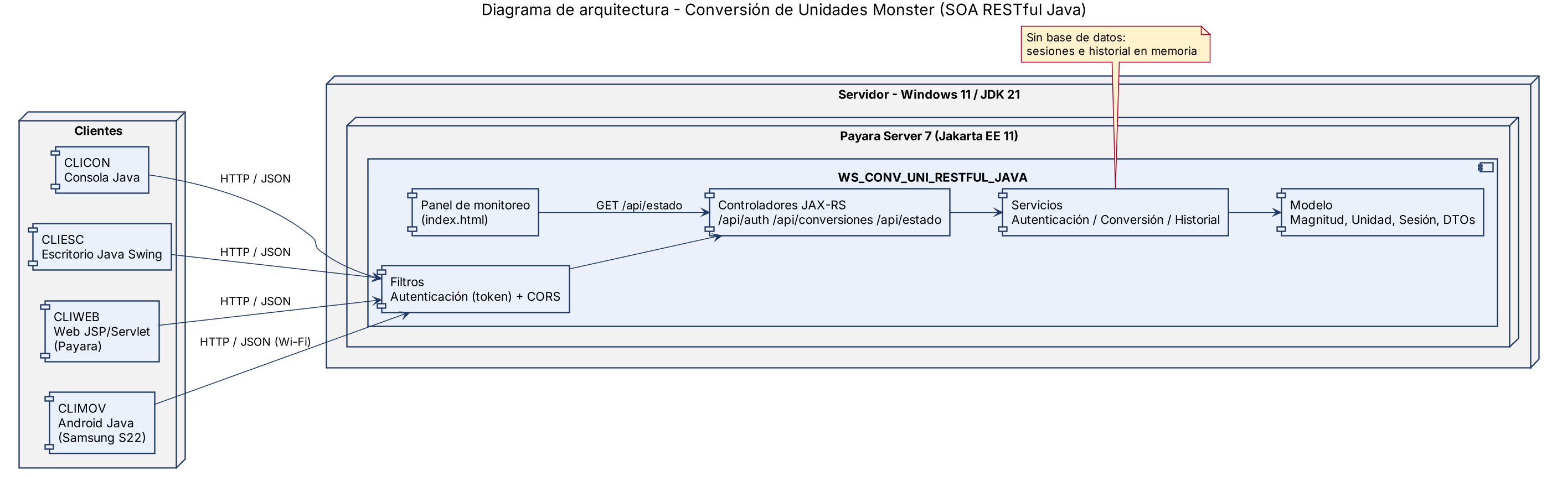
Ilustración 1. Diagrama de arquitectura del sistema
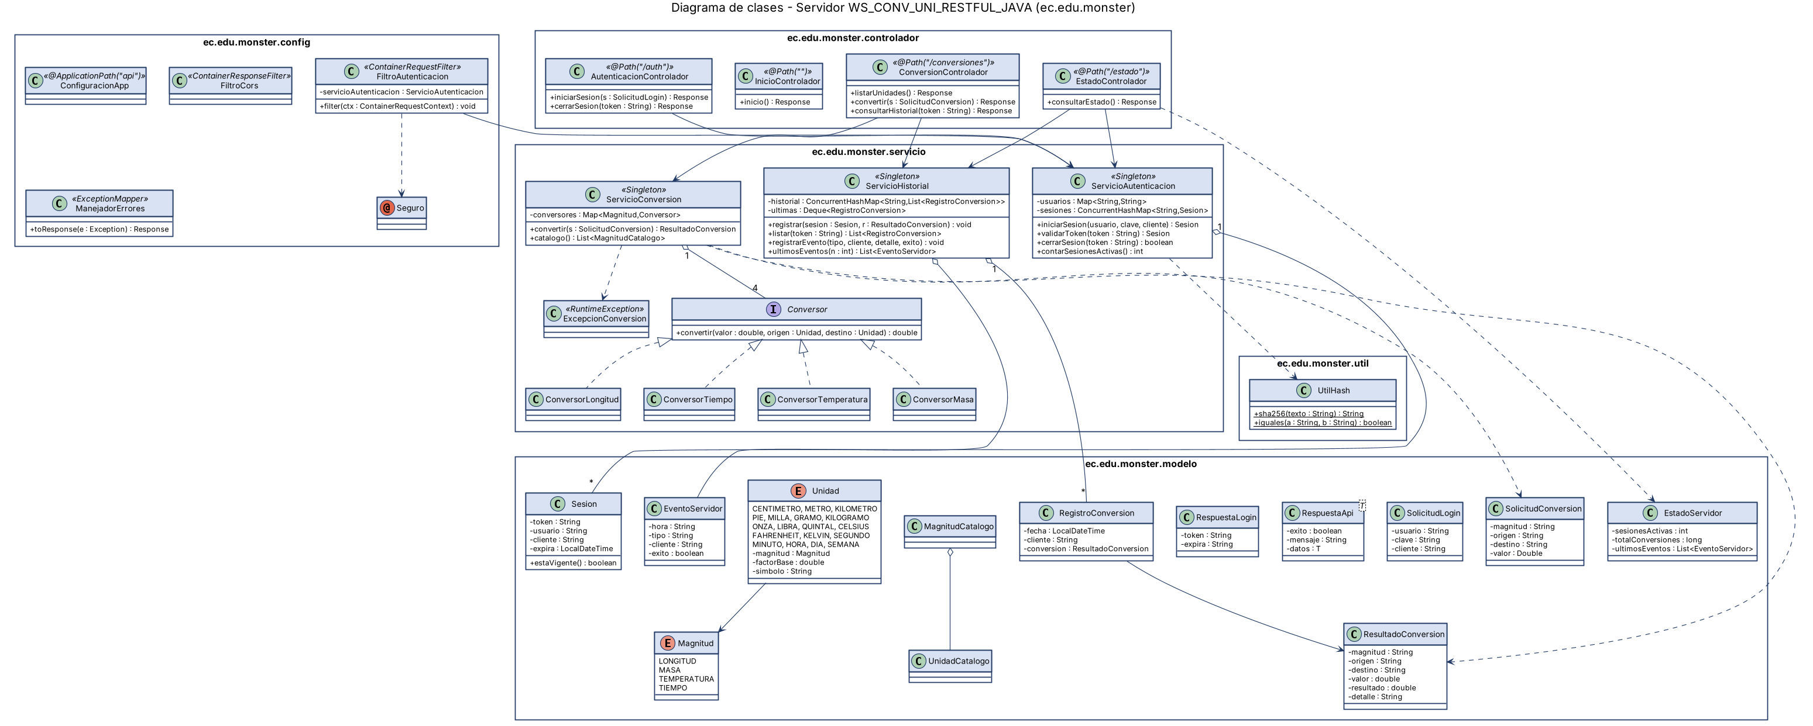
Ilustración 2. Diagrama de clases del servidor

5. Tecnologías y herramientas
Tabla 2. Tecnologías utilizadas
Componente | Tecnología | Versión
Lenguaje | Java (Eclipse Temurin) | JDK 21 LTS
Plataforma | Jakarta EE (JAX-RS, JSON-B, Servlet, JSP/JSTL) | 11
Servidor de aplicaciones | Payara Server Community | 7.2026.9
IDE Java | Apache NetBeans (proyectos Maven) | 28
IDE Android | Android Studio Otter | 2025.2.1
Cliente de escritorio | Java Swing + FlatLaf (tema oscuro) | FlatLaf 3.5.4
Cliente móvil | Android nativo en Java (minSdk 24, targetSdk 36) | AGP 8.13.2
Pruebas | JUnit 5 (Jupiter) | 5.11.4
Modelado | SAP PowerDesigner / PlantUML | 16.x
Sistema operativo | Windows 11 (servidor) · Android 14+ (Samsung Galaxy S22 Ultra) | —

6. Estructura del proyecto
La entrega respeta la estructura de carpetas establecida en la asignatura:
TI.1.3 PAO202651_RESTFUL_JAVA_SINBDD_NRC36841_GR01/
├── 01. UML/ ERS, ECUD y diagramas (casos de uso, actividad, secuencia, clases, arquitectura)
├── 02. MER/ No aplica (proyecto sin base de datos)
├── 03. BDD/ CREDENCIALES.txt
├── 04. CLICON/ CLICON_CONV_UNI_RESTFUL_JAVA (cliente consola)
├── 04. CLIESC/ CLIESC_CONV_UNI_RESTFUL_JAVA (cliente escritorio)
├── 04. CLIMOV/ Proyecto Android (cliente móvil)
├── 04. CLIWEB/ CLIWEB_CONV_UNI_RESTFUL_JAVA (cliente web)
├── 04. SERVIDOR/ WS_CONV_UNI_RESTFUL_JAVA (servicio REST)
├── 05. DOCUMENTACION/ Manual técnico y presentación
└── 06. EVIDENCIAS/ Capturas de funcionamiento
Todos los proyectos usan el paquete base ec.edu.monster y se organizan en las capas modelo, vista y controlador.

7. Servidor WS_CONV_UNI_RESTFUL_JAVA

7.1. Magnitudes y unidades
Cada unidad conoce su magnitud y su factor respecto a la unidad base. La conversión se realiza en dos pasos: valor → unidad base → unidad destino. La temperatura se convierte con fórmulas propias pasando por grados Celsius y no admite valores por debajo del cero absoluto. Los resultados se redondean a cuatro decimales.
Tabla 3. Magnitudes y unidades soportadas
Magnitud | Unidad base | Unidades (código)
Longitud | metro | CENTIMETRO, METRO, KILOMETRO, PIE, MILLA
Masa | kilogramo | GRAMO, KILOGRAMO, ONZA, LIBRA, QUINTAL
Temperatura | grado Celsius | CELSIUS, FAHRENHEIT, KELVIN
Tiempo | segundo | SEGUNDO, MINUTO, HORA, DIA, SEMANA

7.2. Seguridad
- Las credenciales son usuario monster y clave monster69. El servidor no guarda la clave: guarda su hash SHA-256 y compara hashes en tiempo constante.
- Al iniciar sesión se genera un token aleatorio de 256 bits (SecureRandom) válido por 30 minutos, registrado en memoria junto con el tipo de cliente.
- Los recursos marcados con la anotación @Seguro pasan por FiltroAutenticacion, que valida el encabezado “Authorization: Bearer <token>” y responde HTTP 401 si falta, no existe o expiró.
- El cierre de sesión elimina el token y el historial de esa sesión.
- El filtro CORS permite consumir la API desde el navegador y responde las peticiones de verificación (OPTIONS).

7.3. Endpoints
URL base: http://<IP_SERVIDOR>:8080/WS_CONV_UNI_RESTFUL_JAVA/api. Todos los clientes envían además el encabezado X-Cliente (CONSOLA, ESCRITORIO, WEB o MOVIL), que el panel usa para identificar el origen de cada petición.
Tabla 4. Endpoints de la API REST
Método | Ruta | Token | Descripción
GET | / | No | Bienvenida y lista de endpoints
POST | /auth/login | No | Inicia sesión: {usuario, clave, cliente}
POST | /auth/logout | Sí | Cierra la sesión
GET | /conversiones/unidades | Sí | Catálogo de magnitudes y unidades
POST | /conversiones | Sí | Convierte: {magnitud, origen, destino, valor}
GET | /conversiones/historial | Sí | Historial de la sesión
GET | /estado | No | Estado del servidor y últimas peticiones

Ejemplo: inicio de sesión
POST /api/auth/login
Content-Type: application/json

{"usuario":"monster","clave":"monster69","cliente":"CONSOLA"}

→ 200 {"exito":true,"mensaje":"Bienvenido al sistema, monster",
"datos":{"token":"9f2c…","usuario":"monster","expira":"2026-10-28T10:30:00","minutosVigencia":30}}

Ejemplo: conversión
POST /api/conversiones
Authorization: Bearer 9f2c…
X-Cliente: MOVIL

{"magnitud":"MASA","origen":"QUINTAL","destino":"KILOGRAMO","valor":2}

→ 200 {"exito":true,"mensaje":"Conversión exitosa",
"datos":{"magnitud":"MASA","valor":2.0,"resultado":90.7185,"simboloDestino":"kg",
"detalle":"2 qq = 90.7185 kg"}}

7.4. Manejo de errores
Tabla 5. Códigos de respuesta
Código HTTP | Situación | Mensaje
400 | Valor vacío o no numérico, unidad no soportada, unidades de otra magnitud, temperatura bajo el cero absoluto o JSON mal formado | Mensaje específico del error
401 | Credenciales incorrectas, token ausente, inválido o expirado | “Usuario o clave incorrectos” / “Sesión no válida o expirada”
404 / 405 / 415 | Ruta, método o tipo de contenido no válido | Mensaje genérico en JSON
500 | Error no controlado (se registra en el log de Payara) | “Error interno del servidor”
Todas las respuestas, incluidas las de error, tienen el formato {"exito", "mensaje", "datos"}, de modo que los clientes siempre pueden mostrar un mensaje claro.

7.5. Panel de monitoreo
La página principal del servidor (http://<IP>:8080/WS_CONV_UNI_RESTFUL_JAVA/) consulta /api/estado cada tres segundos y muestra con animaciones el tiempo activo, las sesiones vigentes, el total de conversiones, las peticiones por cliente, las conversiones por magnitud y la lista de peticiones en tiempo real con una etiqueta de color por cliente. Incluye además una prueba rápida del servicio.
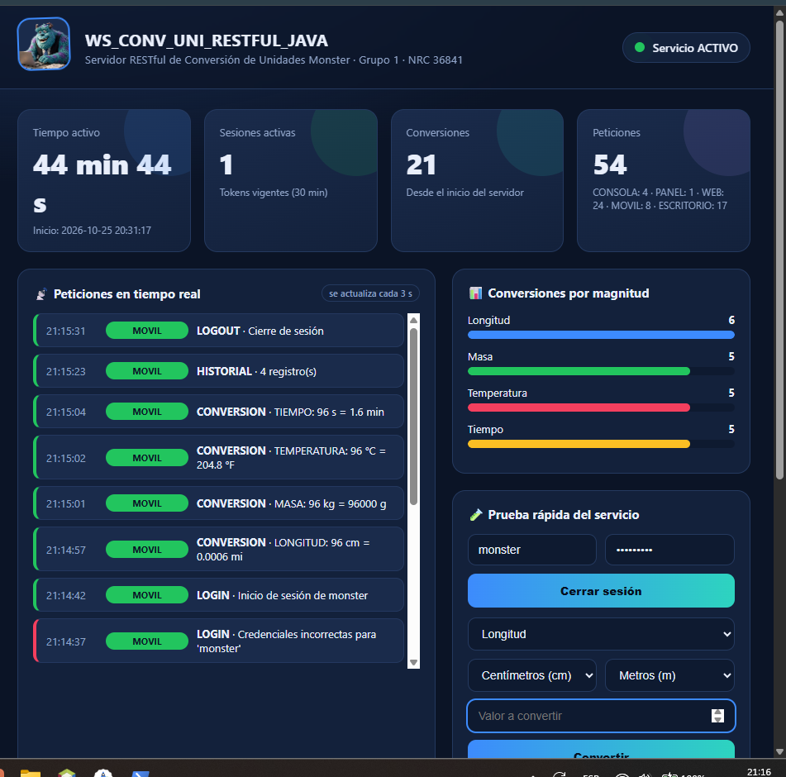
Ilustración 3. Panel de monitoreo con peticiones del cliente móvil

7.6. Pruebas unitarias
La clase ec.edu.monster.prueba.PruebasConversion (JUnit 5) verifica las conversiones de las cuatro magnitudes, los errores de validación y el ciclo de autenticación (credenciales incorrectas, inicio de sesión, validación del token y cierre de sesión). Se ejecutan desde NetBeans con clic derecho → Test.
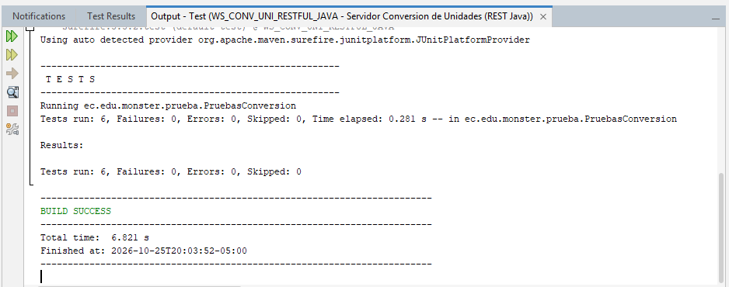
Ilustración 4. Resultado de las pruebas unitarias (6 pruebas superadas)

8. Clientes
Los cuatro clientes comparten el mismo diseño de capas: el modelo (ServicioRest) encapsula las llamadas HTTP y la lectura del JSON; la vista presenta la información; el controlador coordina ambos. Ningún cliente realiza cálculos: las unidades se obtienen del catálogo del servidor y la conversión la ejecuta siempre el servidor.
Tabla 6. Resumen de clientes
Cliente | Proyecto | Tecnología | Ejecución
Consola | CLICON_CONV_UNI_RESTFUL_JAVA | Java 21, HttpClient, JSON propio, colores ANSI | NetBeans → Run o ejecutar_consola.bat
Escritorio | CLIESC_CONV_UNI_RESTFUL_JAVA | Java Swing + FlatLaf, SwingWorker | NetBeans → Run o ejecutar_escritorio.bat
Web | CLIWEB_CONV_UNI_RESTFUL_JAVA | Servlets + JSP/JSTL en Payara | http://<IP>:8080/CLIWEB_CONV_UNI_RESTFUL_JAVA/
Móvil | CLIMOV (Android) | Android Java, HttpURLConnection, org.json | Android Studio → Run en el dispositivo

8.1. Cliente de consola
Presenta un banner, solicita la URL del servidor y las credenciales, y ofrece un menú numérico para convertir en cada magnitud, ver el historial y cerrar sesión. Valida las entradas antes de enviarlas y muestra el resultado con una animación de escritura dentro de un marco.
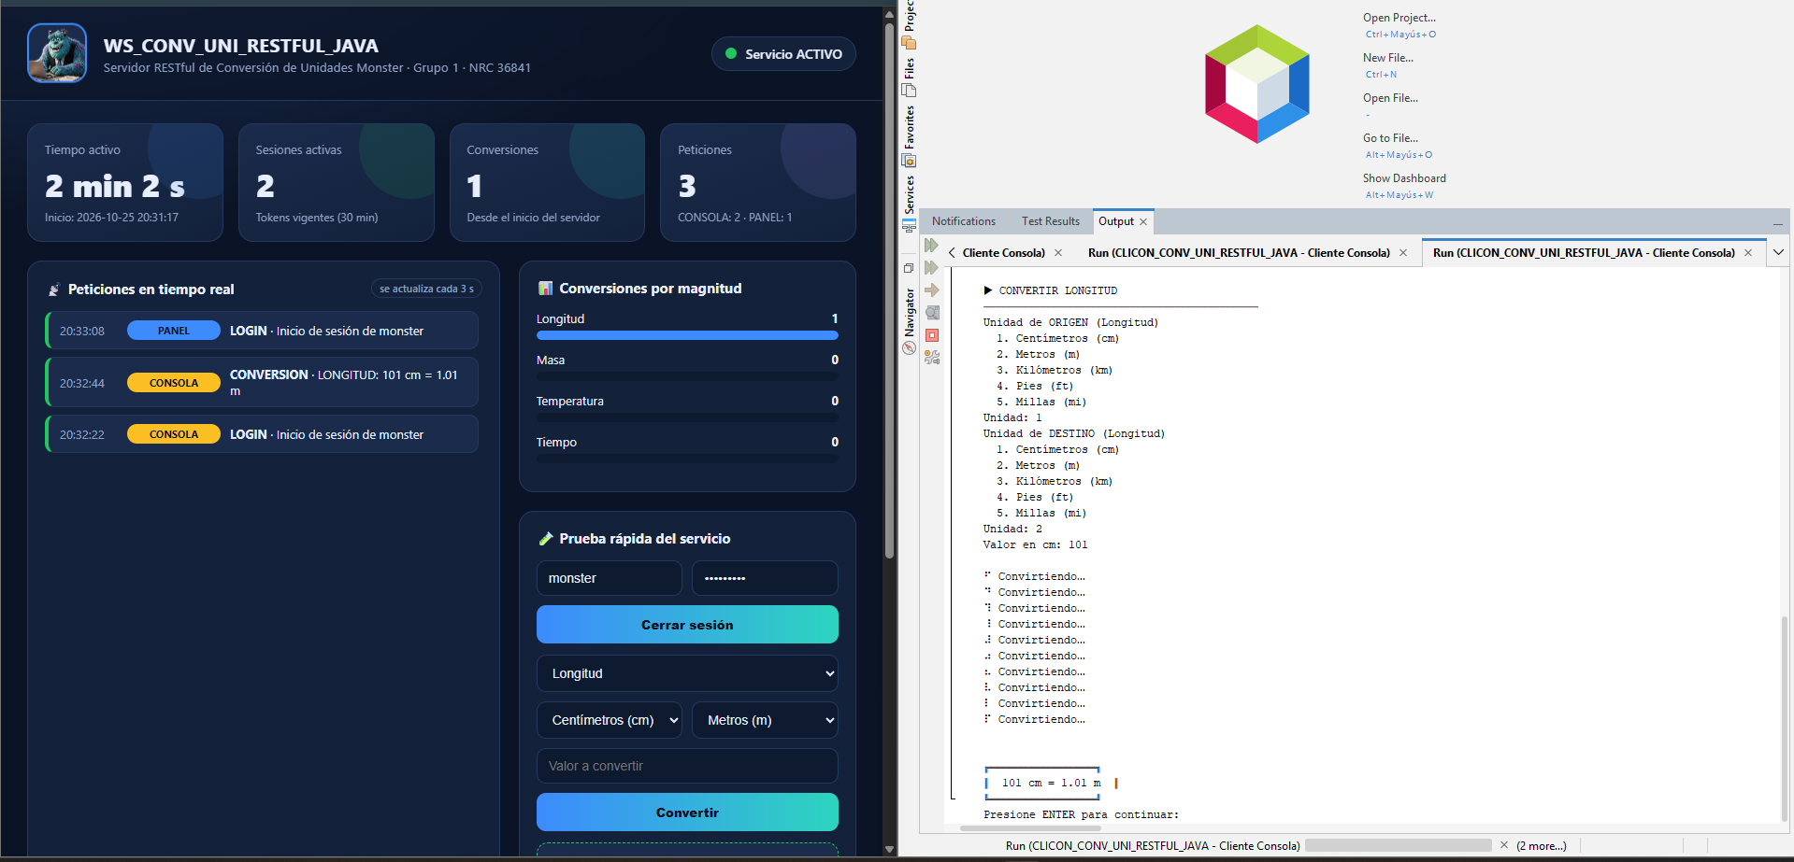
Ilustración 5. Cliente de consola y panel del servidor

8.2. Cliente de escritorio
Aplicación Swing con tema oscuro. La ventana de inicio de sesión muestra la imagen del Monster con una animación de flotación y sacude el formulario ante un error. La ventana principal ofrece botones de color por magnitud, listas de unidades, intercambio de unidades, un resultado que se anima contando hasta su valor, el historial de la sesión en una tabla y una barra de estado. Las llamadas al servidor se ejecutan en segundo plano para no bloquear la interfaz.
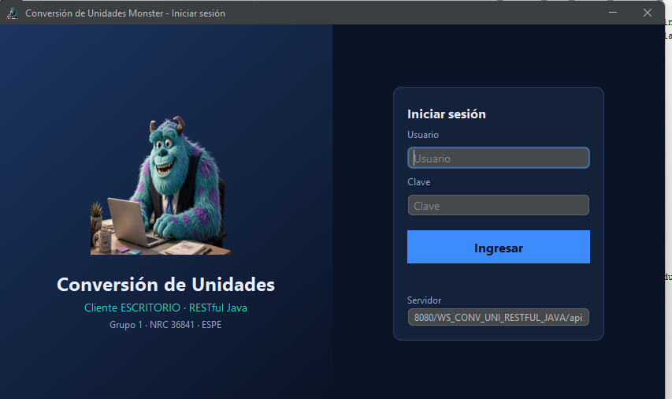
Ilustración 6. Cliente de escritorio — inicio de sesión

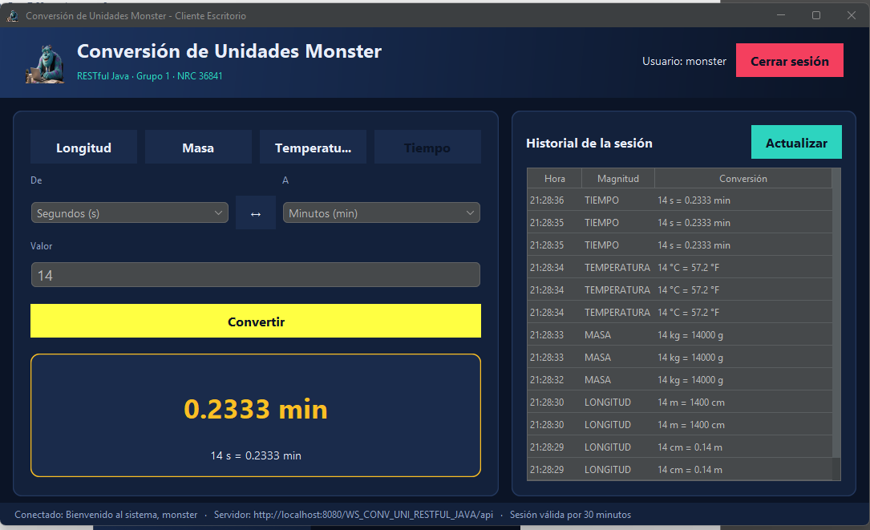
Ilustración 7. Captura del cliente de escritorio — conversión e historial

8.3. Cliente web
Aplicación Java web desplegada en Payara. Los servlets LoginServlet, ConversorServlet y LogoutServlet actúan como controladores, las páginas JSP como vistas y ServicioRest como modelo; cada usuario del navegador mantiene su propia sesión. La interfaz es adaptable a dispositivos móviles.
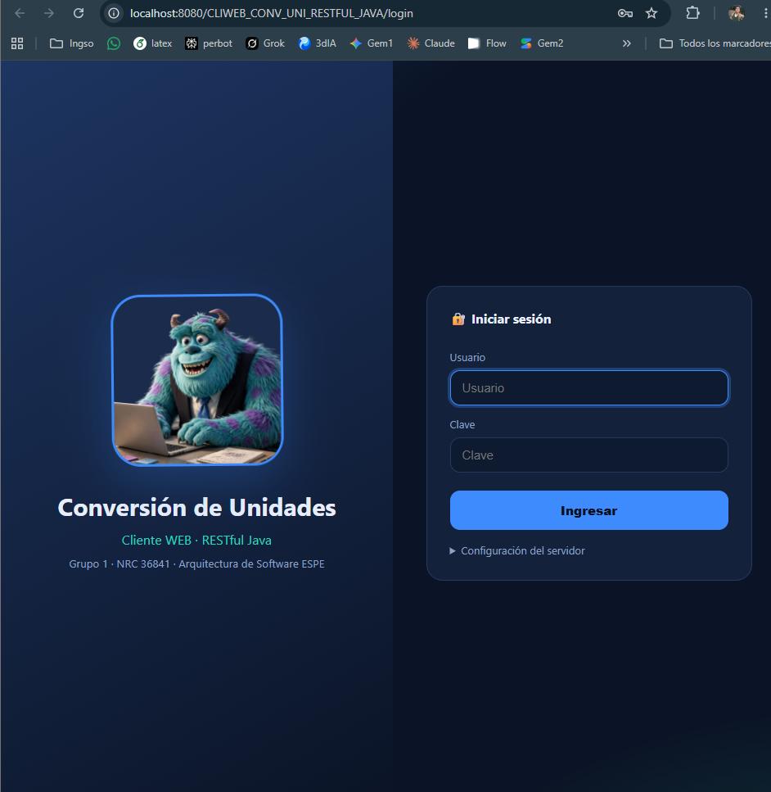
Ilustración 8. Cliente web — inicio de sesión
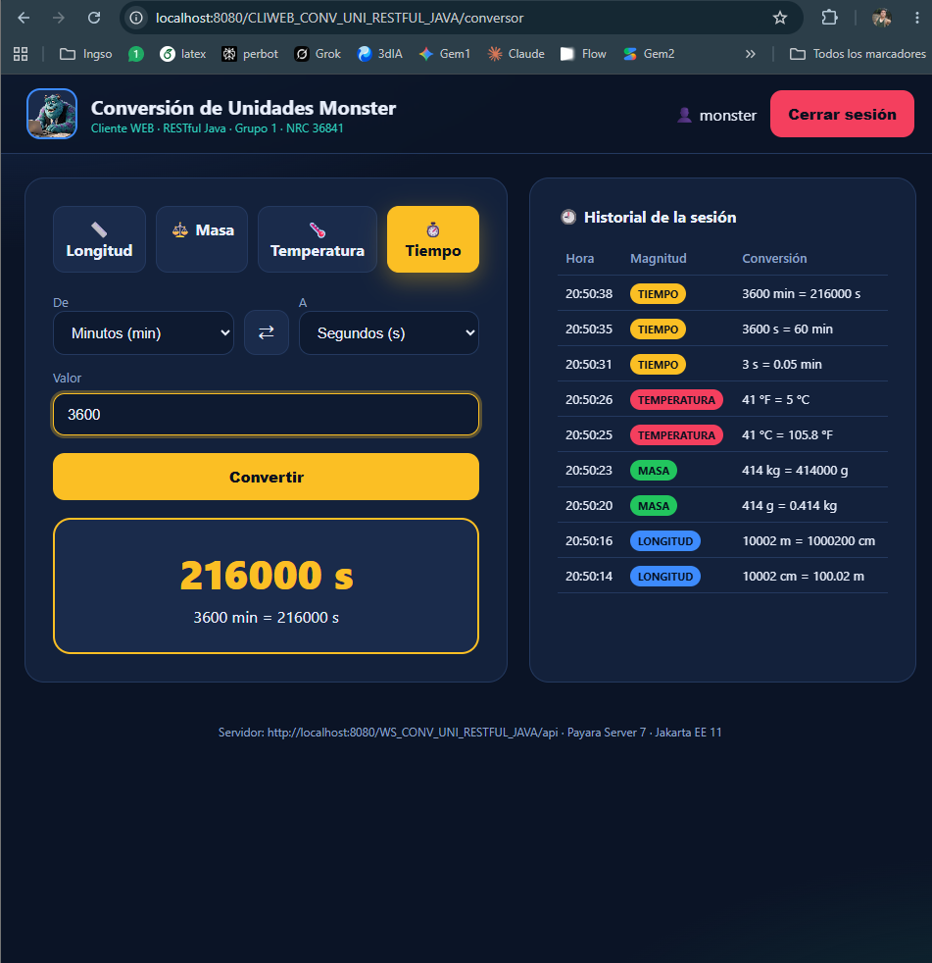
Ilustración 9. Cliente web — conversión e historial

8.4. Cliente móvil Android
Aplicación nativa en Java con tres pantallas: inicio de sesión (con la URL del servidor configurable y recordada), conversión y historial. Las peticiones se realizan en un hilo secundario y el resultado se entrega en el hilo principal. Incluye animaciones de flotación, sacudida, conteo del resultado y aparición de las tarjetas del historial.
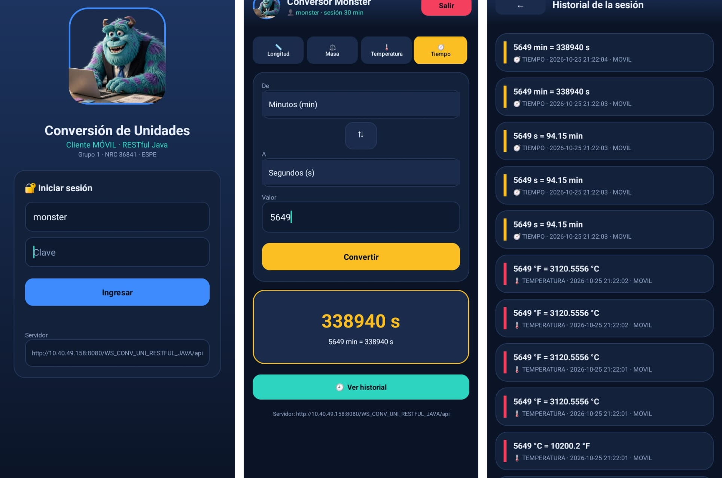
Ilustración 10. Cliente móvil en Samsung Galaxy S22 Ultra — inicio de sesión, conversión e historial

9. Instalación y despliegue

9.1. Requisitos
- JDK 21 (Eclipse Temurin).
- Payara Server 7 (carpeta C:\payara).
- Apache NetBeans con soporte Maven y conexión a Internet para descargar dependencias la primera vez.
- Android Studio y un teléfono Android con depuración USB.
- Todos los equipos en la misma red (o cable USB con adb reverse).

9.2. Configurar Payara con JDK 21
En C:\payara\glassfish\config\asenv.bat se agrega la línea:
set AS_JAVA=C:\Program Files\Eclipse Adoptium\jdk-21.0.12.101-hotspot
En NetBeans: Tools → Java Platforms → Add Platform (JDK 21) y Window → Services → Servers → Add Server → Payara Server (C:\payara, dominio domain1), seleccionando el JDK 21 en sus propiedades.

9.3. Desplegar el servidor y el cliente web
- Abrir WS_CONV_UNI_RESTFUL_JAVA en NetBeans → clic derecho → Run (Payara).
- Verificar el panel en http://localhost:8080/WS_CONV_UNI_RESTFUL_JAVA/.
- Abrir CLIWEB_CONV_UNI_RESTFUL_JAVA → Run. La URL del servidor está en WEB-INF/web.xml (urlServidor) y también se puede cambiar desde el inicio de sesión.

9.4. Clientes de consola y escritorio
Abrir cada proyecto → Clean and Build. Ejecutar con ejecutar_consola.bat o ejecutar_escritorio.bat. Para otro servidor, pasar la URL como argumento o escribirla al iniciar.

9.5. Cliente móvil y red
Obtener la IP del equipo servidor (ipconfig) y permitir el puerto 8080 en el firewall de Windows (PowerShell como administrador):
ipconfig | findstr IPv4
New-NetFirewallRule -DisplayName "Payara 8080 (Proyecto SOA)" -Direction Inbound -Protocol TCP -LocalPort 8080 -Action Allow
En la app, el campo Servidor debe ser http://<IP>:8080/WS_CONV_UNI_RESTFUL_JAVA/api. Si la red no permite comunicación entre dispositivos, conectar el teléfono por USB y usar http://localhost:8080/WS_CONV_UNI_RESTFUL_JAVA/api después de ejecutar:
adb reverse tcp:8080 tcp:8080

10. Guía de demostración
En la presentación los integrantes se turnan los roles. Secuencia sugerida:
- Rol 1 — Servidor y consola: mostrar el panel del servidor, la bienvenida de /api y una conversión desde la consola; el panel muestra la etiqueta CONSOLA.
- Rol 2 — Web y escritorio: iniciar sesión con una clave incorrecta (animación de error) y luego correcta; convertir en las cuatro magnitudes, intercambiar unidades y mostrar el historial; el panel muestra WEB y ESCRITORIO.
- Rol 3 — Móvil: abrir la app en el teléfono, convertir y mostrar el historial; el panel muestra MOVIL.
- Cierre: mostrar el contador de peticiones por cliente y cerrar sesión en todos los clientes.

11. Conclusiones
- La arquitectura SOA con REST permitió que cuatro clientes de tecnologías distintas consuman exactamente la misma lógica de negocio, eliminando la duplicación de código.
- Separar las responsabilidades en capas (MVC) facilitó la incorporación de una nueva magnitud (Tiempo) sin afectar a los clientes, que obtienen las unidades del catálogo del servidor.
- El uso de hash para la clave y de tokens con expiración brinda una seguridad básica adecuada para un servicio sin base de datos.
- El panel de monitoreo aporta trazabilidad y facilita la demostración del funcionamiento distribuido del sistema.

12. Recomendaciones
- Usar HTTPS en un entorno real para proteger el token y las credenciales en tránsito.
- Persistir usuarios e historial en una base de datos (alcance de la versión con BDD).
- Mantener todos los equipos en la misma red o usar adb reverse durante la demostración para evitar bloqueos de la red institucional.

13. Referencias
- Eclipse Foundation. Jakarta RESTful Web Services Specification. https://jakarta.ee/specifications/restful-ws/
- Payara Services. Payara Server Documentation. https://docs.payara.fish
- Google. Android Developers. https://developer.android.com
- IEEE. IEEE Std 830-1998, Recommended Practice for Software Requirements Specifications.

